ČESKÁ ASTRONOMICKÁ SPOLEČNOST
sekretariát: Astronomický ústav AV ČR, v. v. i., Fričova 298, 251 65 Ondřejov
tel. 775 388 400, info@astro.cz

Tiskové prohlášení České astronomické společnosti číslo 319 ze 17. 3. 2025

Světově unikátní dílo Jiřího Grygara Žeň objevů na webu a zdarma

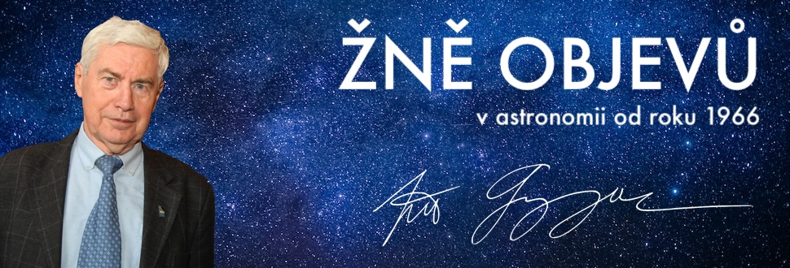

RNDr. Jiří Grygar CSc. se narodil 17. března 1936 v Dziewietlicích v Polsku (tehdy Heinersdorf = Pruský Jindřichov, Německo). Dnes tedy slaví narozeniny. A my plníme jedno z jeho přání, s úctou k číslu 16 000. To je totiž počet hodin, které strávil sestavením tohoto obřího díla. Přednášky Žeň objevů každoročně po celé republice navštívilo mnoho set, možná tisíců posluchačů. Nyní jsme zprovoznili web, který Žně objevů zpřístupňuje každému a zdarma.

V posledních několika desítkách let roste rozsah i hloubka našeho poznání velmi rychlým, někdy až neuvěřitelným tempem. Avšak vývoj málokterého oboru je nějakým relevantním způsobem zachycen v delším časovém měřítku. Jednou z výjimek je světově naprosto unikátní projekt Dr. Jiřího Grygara, který již od roku 1966 pravidelně připravuje a zveřejňuje přehled událostí a nových poznatků v astronomii a astrofyzice za předchozí rok. V posledních letech s tímto projektem pomáhá řada spolupracovníků, ale Dr. Grygar je stále u toho a má hlavní slovo. Česká astronomická společnost ve spolupráci s řadou partnerů i drobných dárců finanční pomoci hrdě nyní předkládá tento projekt široké veřejnosti – na webu a zdarma.

www.zen-objevu.cz

Jiří Grygar v předmluvě na webu shrnuje: „Čtení podkladů z časopisů mi zabere týdně asi 4 hodiny, tj. kolem 210 hodin ročně a vytvoření rejstříku zhruba 50 hodin za rok. Sepsání Žně do časopisecké podoby dalších asi 150 hodin. Úhrnem věnuji přípravě jednoho ročníku tištěných Žní přibližně 400 hodin ročně - o víkendech a dovolené. Korektura pro digitální vydání mi zabírala průměrně 25 hodin za ročník. Úhrnem jsem přípravě této publikace věnoval asi 16 000 hodin, ale k tomu je zapotřebí připočíst také čas ostatních spolupracovníků, zejména dobu potřebnou na technickou korekturu, přepis starších textů do digitální podoby a technické práce vydavatelství.“

Kromě samotných ročníků Žní objevů v astronomii na tomto webu najdete i vyprávění Jiřího Grygara, jak se k tomuto nápadu dostal, kdo ho inspiroval, jak začínal a jak toto dílo pod jeho rukama každý rok vznikalo. Na to zde také vzpomíná, trochu humorně a svěže, jeho syn Lukáš. Nechybí ani stručný životopis Jiřího Grygara. Samotné ročníky Žní objevů jsou také spojeny do jednoho skutečně velkého souboru. Ke čtení to moc praktické není, ale umožní to např. zadání pro umělou inteligenci typu „Čerpej z tohoto zdroje a posuď / vypiš / zhodnoť / udělej shrnutí ve výzkumu dvojhvězd …“.

Do úplnosti zveřejnění Žní objevů chybí ještě 20 let. Na webu se tedy dočtete, jak může kdokoliv pomoci, ať už vlastní prací např. na rejstříku nebo finanční pomocí. Jedná se skutečně o velké dílo.

Jiří Grygar

V roce 1954 maturoval na jedenáctiletce v Brně-Husovicích. V letech 1954 až 1957 vystudoval fyziku na přírodovědecké fakultě Masarykovy university v Brně a v letech1957 až 1959 absolvoval studium astronomie na matematicko-fyzikální fakultě University Karlovy v Praze, kde absolvoval diplomovou prací „Fotografická fotometrie difusních objektů“.

V letech 1959 až 1962 absolvoval interní vědeckou aspiranturu v astrofyzice na Astronomickém ústavu ČSAV v Ondřejově s disertací „Okrajové ztemnění raných složek zákrytových dvojhvězd“.
V roce 1959 tak získal titul promovaný fyzik (MFF UK Praha), v roce 1963 kandidát fyz.-mat. věd (ČSAV, Praha) a v roce 1967 RNDr. (MFF UK Praha).

Jiří Grygar je autorem nebo spoluautorem 122 původních vědeckých prací, 59 knih, nespočetného množství článků v popularizačních časopisech, rozhovorů a přednášek - viz přehled na http://www.astronom.cz/grygar/publikacni-aktivity.htm.

V současnosti je Jiří Grygar čestným předsedou České astronomické společnosti a čestným členem Jednoty českých matematiků a fyziků a Slovenské astronomické společnosti. Jsou za ním významné funkce jako např. předseda Rady České televize, předseda Učené společnosti ČR nebo předseda Českého organizačního výboru Mezinárodního roku astronomie 2009. Je držitelem mnoha významných ocenění.

Popularizace vědy je nejviditelnějším dílem Dr. Grygara. Stojí za ním fenomenální úspěch televizního seriálu Okna vesmíru dokořán a série ročních přehledů světové astronomie „Žeň objevů“, která je nejrozsáhlejším dílem tohoto druhu na světě.

Pavel Suchan
tiskový tajemník České astronomické společnosti

Česká astronomická společnost (ČAS) vydává od května 1998 tisková prohlášení o aktuálních astronomických událostech a událostech s astronomií souvisejících. Počínaje tiskovým prohlášením č. 67 ze dne 23.10.2004 jsou některá tisková prohlášení vydávána jako společná s Astronomickým ústavem Akademie věd ČR, v. v. i. Archiv tiskových prohlášení a další informace nejen pro novináře lze najít na adrese http://www.astro.cz/sluzby.html.
S technickými a organizačními záležitostmi ohledně tiskových prohlášení se obracejte na tiskového tajemníka ČAS Pavla Suchana na adrese Astronomický ústav AV ČR, v. v. i., Boční II/1401, 141 31 Praha 4, tel.: 226 258 411, e-mail: suchan@astro.cz.

